核發非都市土地供公共設施使用證明申請書

受文者：

本人為移轉下列土地申請適用土地稅法第 39 條第 3 項規定免徵土地增值稅需要，申請核發非都市土地供公共設施使用證明書(下稱本證明書)。

 |  |  | 土 | 地 | 標 | 示 |  | 土地使用
鄉鎮 | 地段 | 小段 | 地號 | 宗地面積 |  | 使用 | 使用地 | 現 | 況
市區 | 地段 | 小段 | 地號 | (平方公尺) |  | 分區 | 類別 | (含供公共設施使用面積)

申請人：

統一編號：

住址：

電話：

（簽章）代理人：

國民身分證統一編號：

住址：

電話：

（簽章）

說明：

一、依「非都市土地供公共設施使用認定及核發證明辦法」規定辦理。

二、本申請書應填寫 1 份，並檢附下列文件，向需用土地人提出申請：

(一)有移轉土地需要之證明文件。

(二)最近 1 個月內核發依法完成使用地編定之土地登記謄本及地籍圖謄本。

(三)申請人為自然人者，應檢附國民身分證或戶口名簿影本，屬外國、大陸地區人民或香港、澳門居民者，應檢附有效身分證明文件；申請人為法人者，應檢附法人登記證明文件及其代表人之資格證明，其為公司法人者，應檢附法人登記機關核發之設立、變更登記表影本。委託申請案件，應另檢附代理人國民身分證影本及委託書。

三、本證明書僅供向稅捐稽徵機關申請適用土地稅法第 39 條第 3 項規定免徵土地增值稅證明文件之用。

中 華 民 國 年 月 日

非都市土地供公共設施使用勘查紀錄表

一、申請人：
二、標的土地坐落： |  |  |  |  | ；宗地面積：
三、勘查時間：中華民國 |  | 年 | 月 | 日
四、標的土地供公共設施使用並得以徵收方式取得之面積： |  |  |  |  |  |  |  | （平方公
尺）
五、勘查單位、人員及勘查意見：
勘 查 單 位 |  | 勘 查 意 見 |  |  |  | 勘 查 人 員 簽 名

註：現況土地面積無法當場確認時，以地政機關測量結果為準。

非都市土地供公共設施使用證明書

本證明書之用途：僅供向稅捐稽徵機關申請適用土地稅法第 39 條第 3 項規定免徵土地增值稅證明文件之用。

茲證明 ○○○ 君○年○月○日申請下列土地，移轉時符合非都市土地開闢完成或依計畫核定供公共設施使用，並依法完成使用地編定，且得以徵收方式取得。

鄉 |  |  |  | 宗地 | 使用 | 開闢完成或 |  | 供公共設施
鎮 | 地 | 小 | 地 | 面積 | 使用 | 依計畫核定 | 已開闢完成或計 | 供公共設施 | 徵收
 |  |  |  |  | 地 | 依計畫核定 | 已開闢完成或計 | 使用面積 | 徵收
市 | 段 | 段 | 號 | (平方 | 地 | 供公共設施 | 畫核定日期 | 使用面積 | 法據
 |  |  |  |  | 類別 | 供公共設施 | 畫核定日期 | （平方公尺） | 法據
區 |  |  |  | 公尺) | 類別 | 使用情形 |  | （平方公尺）
 |  |  |  |  |  |  | □已開闢完成
 |  |  |  |  |  |  | □計畫核定日
 |  |  |  |  |  |  | 期：
 |  |  |  |  |  |  | □已開闢完成
 |  |  |  |  |  |  | □計畫核定日
 |  |  |  |  |  |  | 期：

註：本證明書之有效期間為發證日起 8 個月；逾期失其效力。但因地籍異動、計畫變更或其他事由致原證明內容已不符實際時，立即失效。

(需用土地人全銜)


用印

中 華 民 國 年 月 日
非都市土地供公共設施使用認定及核發證明流程圖
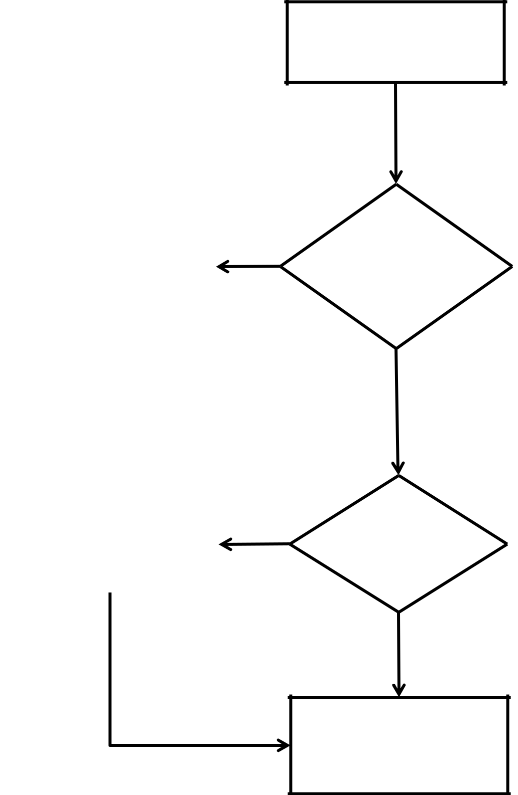

向需用土地人

提出申請

審查意見 | 否 | 需用土地人
審查意見 |  | 審認是否作公共設施使
回復申請人 |  | 審認是否作公共設施使
回復申請人 |  | 用且屬依法得徵收

是

會同申請人及地政機 | 是 | 是否有辦理
會同申請人及地政機 |  | 實地勘查之必要
關等機關實地勘查 |  | 實地勘查之必要

否

30 個工作日內

核發證明書

